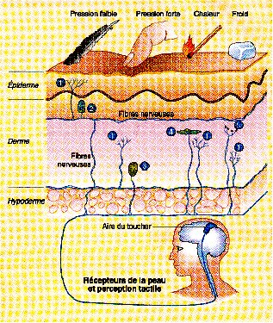
Situés dans la peau à différents niveaux, les récepteurs sensoriels du toucher constituent les terminaisons de des fibres nerveuses. Certaines de ces terminaisons sont libres (1), d'autres forment des corpuscules (2, 3, 4, 5). Les terminaisons libres sont sensibles à tous les types de stimulus. Les corpuscules sont en général spécialisés : certains réagissent plutôt à des pressions faibles (2), d'autres à des pressions plus fortes (3), d'autres enfin à la chaleur (4) ou au froid (5). Les récepteurs transforment les stimulus reçus en messages nerveux sensitifs qui se propagent le long de fibres nerveuses jusqu'à l'aire du toucher du cortex cérébral où s'élabore la perception tactile.
QUESTIONS
1 Reliez par des flèches tracées à la règle les stimulus et les récepteurs correspondants (employez une couleur pour chaque stimulus).
objectif >Communiquer: compléter un schéma

2 Sur le schéma, représentez par des flèches épaisses le trajet du message nerveux sensitif, depuis sa naissance jusqu'au cerveau.
Objectif >Communiquer: compléter un schéma

Parmi les documents exploités : un sens manque à notre travail, lequel ? Quels ont ses récepteurs sensoriels ? Quel est le trajet du message nerveux ? Cherche ses informations dans ton livre et organise ensuite un tableau afin d’y regrouper les éléments que tu as recueillis, pour chaque organe des sens…

